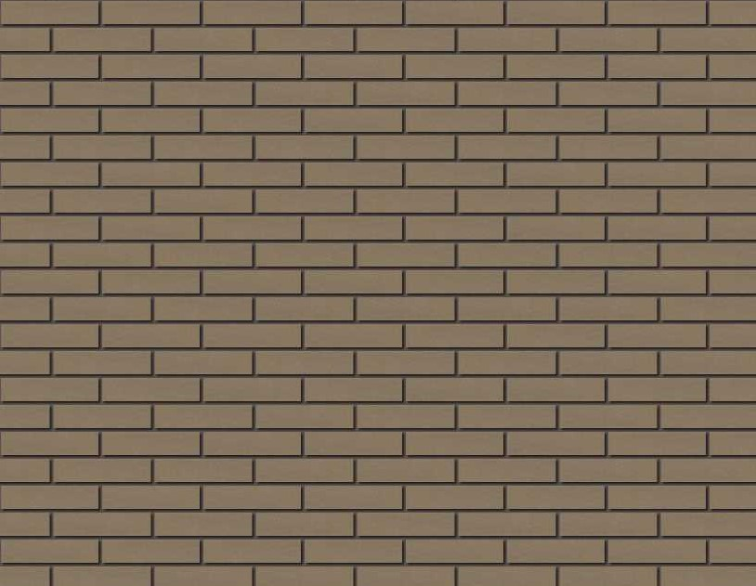
TEIRLINCK

Kleur

De steenstrips zijn donker olijfgrijs, in de massa gekleurd.

Samenstelling

De basis van deze steenstrips is een zorgvuldig geselecteerde mengeling van diverse kleisoorten gemengd met zand uit de groeve in de Noorderkempen, met toevoeging van minerale toeslagstoffen. De strips worden geproduceerd met een strengpersmachine. De steenstrips hebben een homogene structuur en zijn vrij van kalkinsluitsels. Zij worden oxiderend gebakken op een temperatuur hoger dan 1100°C.

Visuele karakteristieken

De steenstrips hebben strak afgelijnde randen. Ze worden handgesorteerd op kleurafwijkingen en beschadigingen. De oppervlaktestructuur is glad en onbezand.

Specificaties
- Formaat Afmeting (lxbxh) in mm
- Vechtformaat (VF) strips 2cm 210x20x40mm
- Waalformaat (WF) strips 2cm 210x20x50mm
- Engels Formaat (EF) strips 2cm 210x20x65mm
- Vechtformaat (VF) strips 3cm 210x30x40mm
- Waalformaat (WF) strips 3cm 210x30x50mm
- Engels Formaat (EF) strips 3cm 210x30x65mm
Overige formaten zijn beschikbaar in overleg/op aanvraag.

- Oppervlaktetextuur : glad, onbezand
- Uitzicht : egaal
- Kleur : donker olijfgrijs

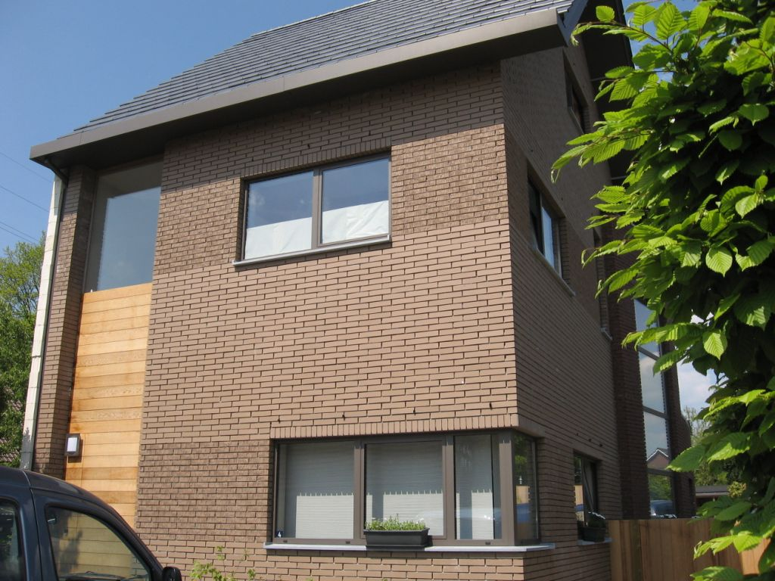
Teirlinck

